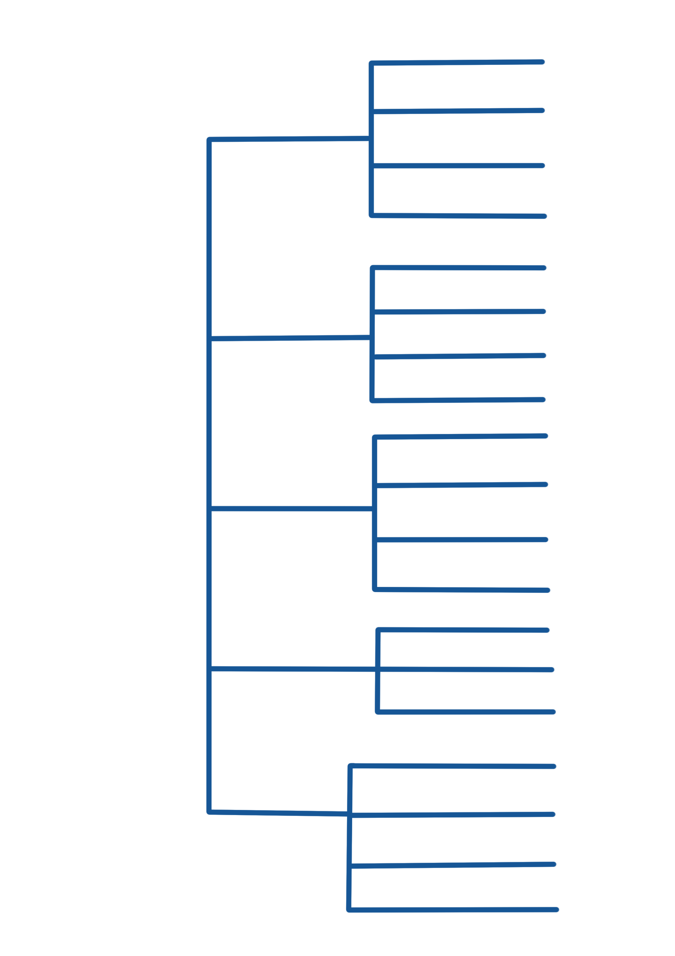
記錄儲存
目標延遲 改進意見
達到目標 總結優勢
收尾
全面 部分 進度
解決問題
監控
問題 避免
細節記錄
指導 管理
實施
溝通計劃
風險計劃
進度計劃
計劃
按時保量完成
目標 目的
確定時間 成本
啟動
專案管理

